**Nutri.Calc v1.0**

Farjan Rondón  
https://farjanrondon.github.io/

**Índice**

**Funciones del programa** 3

**Formulas usadas para calcular cada dato** 3

**Formula del Índice de Masa Corporal** 3

**Formula del Porcentaje de Grasa (Mujeres)** 4

**Formula del Porcentaje de Grasa (Hombres)** 4

**Formula del Requerimiento Calórico Total (Mujeres)** 4

**Formula del Requerimiento Calórico Total (Hombres)** 4

**Formula del Requerimiento Calórico Total a Usar** 4

**Método de cálculo y uso del programa** 5

**Ejemplo paso a paso de uso del programa** 6

# **Funciones del programa**

La primera versión de **Nutri.Calc**, tiene como función general ser un ayudante de nutricionistas, el cual posea la capacidad de realizar tareas realmente básicas, principalmente en el cálculo de valores importantes, necesarios y de primera mano para cualquier profesional del área de la nutrición, y además de esto la clara facilidad de realizar esta tarea de la manera más óptima y fácil posible. Siendo más específico tenemos:

**a.** Calcular Índice de Masa Corporal (**IMC**).

**b.** Calcular Porcentaje de Grasa (**%Grasa**).

**c.** Calcular Requerimiento Calórico Total (**RCT**).

**d.** Calcular Requerimiento Calórico Total a Usar (**RCT a usar**).

**e.** Visualización de tablas:

- Actividad Física (FAO 2004).

- Calificación del Porcentaje de Grasa de Hombres.

- Calificación del Porcentaje de Grasa de Mujeres.

- Macronutrientes.

**f.** Guardar datos de cada paciente con identificación y numero de consulta si se requiere, en una hoja de cálculo (Formato .xlsx, Excel).

# **Formulas usadas para calcular cada dato**

**Formula del Índice de Masa Corporal**:

$$IMC= \frac{p}{{(e/{100)}}^{2}}$$

**IMC** = Índice de Masa Corporal.  
 **p** = Peso (kilogramos).  
 **e** = Estatura (centímetros).

**Formula del Porcentaje de Grasa (Mujeres)**:

$\%MGrasa=\left(0.439*ccint\right)+\left(0.221*edad\right)-9.4$

**%MGrasa** = Porcentaje de Grada de Mujeres. **ccint** = Circunferencia de Cintura (centímetros). **edad** = Edad (años).

**Formula del Porcentaje de Grasa (Hombres)**:

$\%HGrasa=\left(0.567*ccint\right)+\left(0.101*edad\right)-31.8$

**%HGrasa** = Porcentaje de Grada de Hombres. **ccint** = Circunferencia de Cintura (centímetros). **edad** = Edad (años).

**Formula del Requerimiento Calórico Total (Mujeres)**:

$RCTm=\left(\left(9.99*pU\right)+\left(6.25*e\right)-\left(4.92*edad\right) - 161\right)*actFisica$

**RCTm** = Requerimiento Calórico Total de Mujeres. **pU** = Peso a Usar (kilogramos). **edad** = Edad (años). **actFisica** = Actividad Física.  
 **e** = Estatura (centímetros).

**Formula del Requerimiento Calórico Total (Hombres)**:

$RCTh=\left(\left(9.99*pU\right)+\left(6.25*e\right)-\left(4.92*edad\right)+ 5\right)*actFisica$

**RCTh** = Requerimiento Calórico Total de Hombres. **pU** = Peso a Usar (kilogramos). **edad** = Edad (años). **actFisica** = Actividad Física.  
 **e** = Estatura (centímetros).

**Formula del Requerimiento Calórico Total a Usar:**

$RCTaUsar=RCT+restriccion$

**RCTaUsar** = Requerimiento Calórico Total a Usar. **RCT** = Requerimiento Calórico Total de Hombre o Mujer según sea el caso. **restriccion** = Restricción.

# **Método de cálculo y uso del programa**

Para disfrutar al máximo la experiencia y las funciones y utilidades del programa, es importante conocer el funcionamiento de este, entre los datos más importantes destacan inicialmente el **IMC** y el %Grasa, ya que para conocer estos dos hace falta indicarle al programa los siguientes datos:

**1.** Edad (años).

**2.** Estatura (centímetros).

**3.** Peso (kilogramos).

**4.** Peso a usar (kilogramos).

**5.** Circunferencia de Cintura (centímetros).

**6.** Circunferencia de Abdomen (centímetros).

**7.** Circunferencia de Cadera (centímetros).

**8.** Circunferencia de Cuello (centímetros).

Luego de haber ingresado estos datos, deberá seleccionar el sexo de su paciente, ya con esto se le mostrará en las casillas correspondientes el **IMC** y el **%Grasa** de su paciente.

Posterior a esto, hacer uso de las **tablas**, las cuales se pueden ubicar fácilmente en el menú superior, para determinar la **Calificación del Porcentaje de Grasa del sujeto**, además de hacer uso de la **tabla de Actividad Física** para darle un valor numérico correspondiente a dicha actividad física, también deberá colocarle la respectiva **Restricción** y **Proteínas** (en unidad de gramos), al paciente.

Finalmente, para conocer el **RCT** y el **RCT** **a** **Usar**, deberá dar clic nuevamente al sexo de su paciente, es importante que vea los botones de **'Masculino'** y **'Femenino'**, como el botón de 'Calcular', de manera que con seleccionar el sexo sea motivo suficiente para accionar los cálculos del programa.

Ya para este punto puede dejar esos datos a un lado o muy bien colocar el nombre de su paciente en la casilla **'Nombre'** y el número de la consulta en la casilla **'N**° **de** **Consulta'** y luego dar a **'Archivo'** en el menú y luego dar a **'Guardar** **Datos'**, donde luego se nos abrirá una ventana en la cual se nos pedirá que indiquemos el sitio de la computadora donde queremos guardar el archivo Excel (formato .xlsx) y con qué nombre queremos guardar dicho archivo. Los datos dentro de dicho archivo se guardarán automáticamente de manera ordenada.

# **Ejemplo paso a paso de uso del programa**

**Primera vista del programa:**

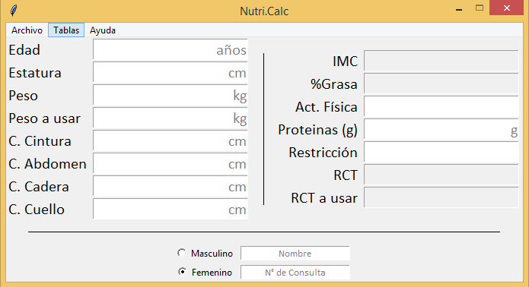

Como vemos el programa es bastante sencillo de entender, en la parte superior tenemos un menú con tres opciones (Archivo, Tablas y Ayuda). Debajo veremos la mayor parte de la interacción con el programa.

El ejemplo que estaremos trabajando será el de una persona con las siguientes características:

Edad = **20 años.**  
Estatura = **181 cm.**  
Peso = **60 kg.**  
Peso a usar = **60 kg.**  
C. Cintura (Circunferencia de Cintura) = **80 cm.**  
C. Abdomen (Circunferencia de Abdomen) = **80 cm.**  
C. Cadera (Circunferencia de Cadera) = **72 cm.**  
C. Cuello (Circunferencia de Cuello) = **34 cm.**

Ya conocidos los datos del sujeto, solo quedaría ingresar cada dato en la casilla correspondiente, es tan sencillo como cliquear en el recuadro y escribir el valor.

**Ingresando los datos en el programa:**

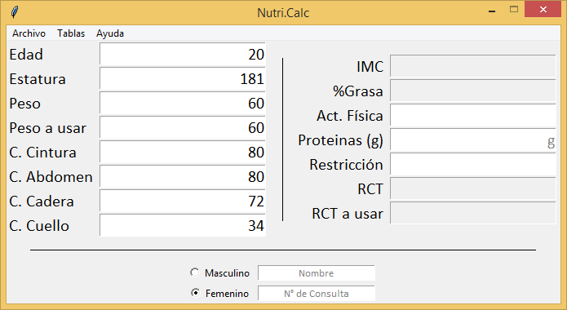

Ahora, para conocer los dos primeros datos a calcular, los cuales serían el Índice de Masa Corporal (**IMC**) y el Porcentaje de Grasa (**%Grasa**), tenemos que seleccionar el sexo de la persona, en este caso los datos representados son los de un hombre, por lo tanto, el sexo que se seleccionará será ‘**Masculino**’.

**Seleccionando el sexo del sujeto:**

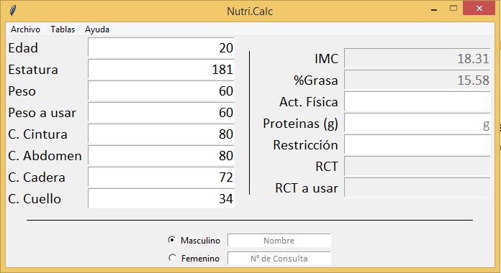

De manera automática, luego de seleccionar el sexo, el programa nos muestra los dos primeros datos, el Índice de Masa Corporal (**IMC**) y el Porcentaje de Grasa (**%Grasa**), los cuales resultaron en:

**IMC = 18.31  
%Grasa = 15.58**

Tengamos en cuenta que, de seleccionar el sexo equivocado, solo tenemos que seleccionar el correcto y los cálculos serán automáticos de igual manera, es decir, supongamos que nos hemos equivocado y el sexo a seleccionar era ‘**Femenino**’, de ser así el caso solo bastaría con retractarnos y seleccionar ‘**Femenino**’.

Ahora, podemos hacer un sondeo rápido y sencillo de estos primeros datos, dirigiéndonos al menú, exactamente en las **Tablas** y buscar la tabla que corresponda a la **Calificación del Porcentaje de Grasa** del paciente (sea hombre o mujer). Veamos el apartado de **Tablas**:

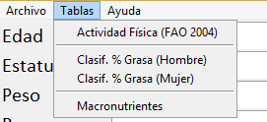

Podríamos ir a la tabla de nuestro interés, pero veamos las cuatro:

**Tabla de Actividad Física:**

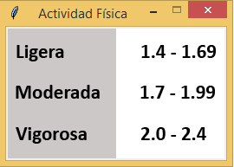

Este es un dato que ingresaremos más adelante, luego de presentar todas las tablas.

**Tabla de Calificación del Porcentaje de Grasa:**

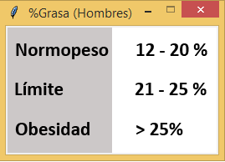 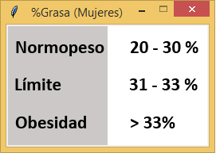

**Tabla de Macronutrientes:**

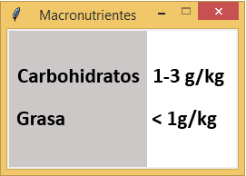

Perfecto, una vez presentada las tablas es importante ver cómo seguir haciendo uso del programa.

El paciente de datos anteriormente mostrados, no realiza ningún tipo de actividad física, por lo tanto, se puede afirmar (con ayuda de la tabla de **Actividad Física**), que la actividad física del paciente es **Ligera**, así que le asignaremos **1.4** a dicho valor. Además (solo por ejemplificar), le colocaremos un valor de **3** a las **Proteínas**, las cuales hay que ingresarlas en unidad de **gramos** y finalmente le asignaremos una **Restricción** de **100**. Recopilando estos datos:

**Actividad Física = 1.4  
Proteínas = 3g  
Restricción = 100**

**Colocamos los datos en las casillas correspondientes:**

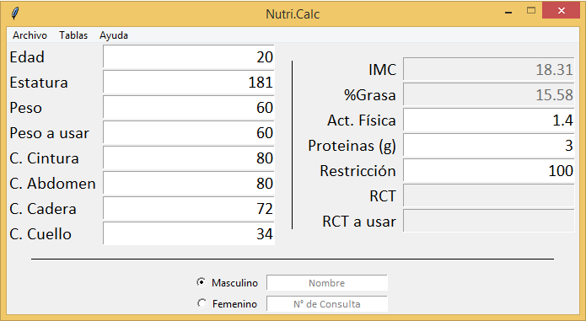

Ahora, ya que están los datos ingresado en el programa solo quedaría volver a indicar el sexo de la persona, venimos trabajando con el sexo ‘Masculino’, por lo tanto, solo tendríamos que volver a presionar ahí para calcular los datos restantes, los cuales son: Requerimiento Calórico Total (**RCT**) y Requerimiento Calórico Total a Usar (**RCT a Usar**).

**Presionamos el sexo de la persona nuevamente:**

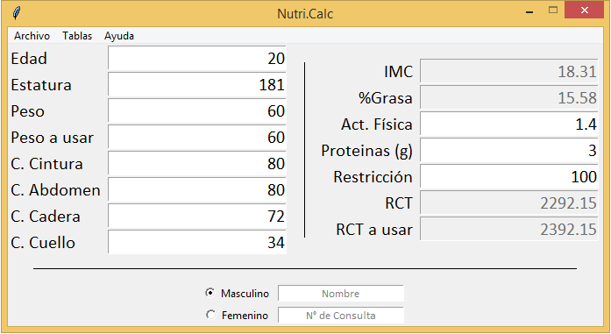

Como vemos los datos faltantes ya están en las casillas correspondientes, de manera que los resultados son los siguientes:

**RCT = 2292.15  
RCT a Usar = 2392.15**

**Es importante ver los botones que indican el sexo (Masculino y Femenino), como los botones de ‘Calcular’ con el que cualquier típico programa cuenta.**

Ahora, muy bien podríamos cerrar el programa y acabar con la interacción, pero ahora veamos como guardar estos datos;

Primero indicaremos el nombre del paciente, y el número de la consulta a la que dicho paciente está asistiendo, el nombre del paciente es **Farjan Rondón**, y la consulta es la numero **1**.

**Nombre: Farjan Rondón.  
N° de Consulta: 1.**

**Colocamos la identificación del paciente:**

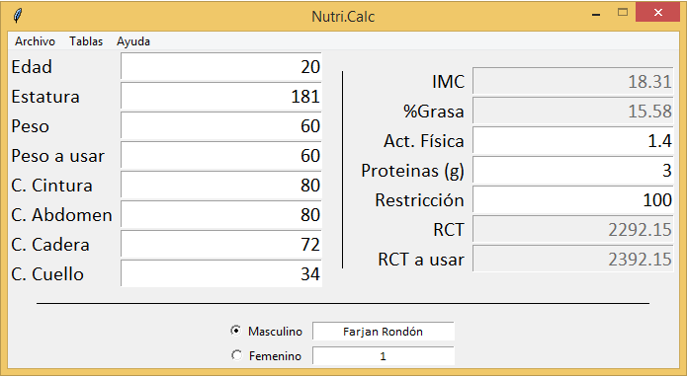

Una vez con los datos ya indicados, debemos ir al menú, específicamente al apartado de ‘**Archivo**’, es ahí donde se encuentra la opción de ‘**Guardar Datos**’:

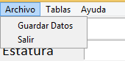

Luego, al presionar en ‘**Guardar Datos**’, se nos mostrará una ventana en la cual debemos elegir tanto el directorio como el nombre el cual queremos darle al archivo donde se guardarán los datos, este archivo se guardará en formato **XLSX**, es decir, el formato de las hojas de cálculo de Excel:

**Luego de presionar ‘Guardar Datos’:**

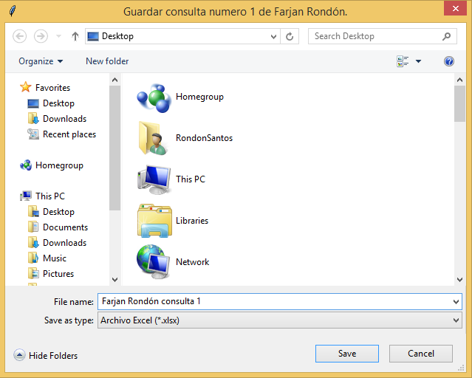

Para este caso le he colocado como nombre ‘**Farjan Rondón Consulta 1**’ y he seleccionado el **Escritorio** como el directorio en el cual deseo guardar mi archivo con los datos del paciente, el formato el cual se especifica abajo del nombre, se muestra predeterminado como el formato **XLSX**, ahora presionamos ‘**Save**’ y se guardará el archivo en nuestro **Escritorio**:

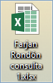

Si abrimos el archivo, nos encontraremos con lo siguiente:

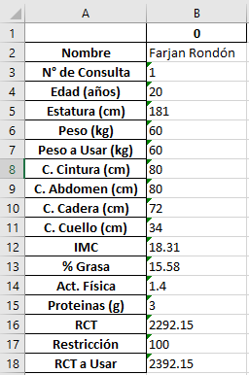

Si observamos bien los datos de la tabla nos encontraremos con los datos que veíamos en el programa, en este punto, el usuario puede cerrar el programa, modificar datos o atender a otro paciente, a efectos del ejemplo, cerraremos el programa, pero antes veremos que hay en la última opción del menú, el apartado de **Ayuda**:

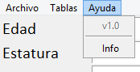

Como vemos solo nos muestra la **versión** en la que se encuentra en programa, la cual es la **v1.0** y una opción de ‘**Info**’, en la cual, de acceder a ella, le direccionara a la página web del creador del programa.

Ahora sí, para cerrar el programa tenemos dos formas de hacerlo, ambas muy sencillas:

La **primera** y más fácil es dar en la equis de la parte superior derecha de la ventana del programa: .

La **segunda** forma es ir al menú, en el apartado ‘**Archivo**’:



Y presionar en la opcion de ‘**Salir**’, luego de esto aparecera una ventana emergente preguntandole si desea salir del programa, así:

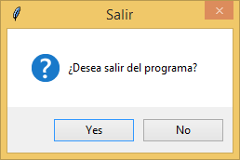

De presionar ‘**Yes**’, el programa se cerrará, de presionar ‘**No**’ se cerrara la ventana emergante pero no el programa.